
Опросный лист на МКНУ
Заказчик: |  |  |  |  |  |  |  |  |  | Форма люка №1  для диаметров D≤1500  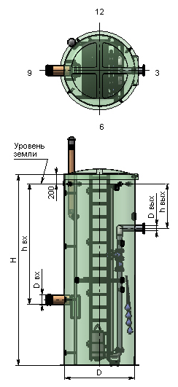  Форма люка №2  для любых диаметров D  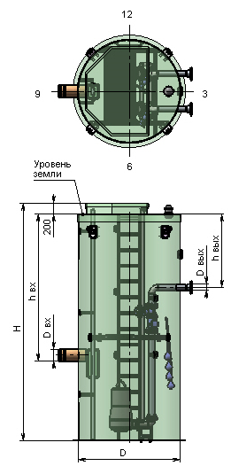
Адрес объекта:
Контактное лицо: Телефон/факс/e-mail:
1 | Марка насосов: | Количество, шт: рабочий |  |  | на склад |  |  | в резерв
2 | Данные для подбора насосов |  | Расход Q , м3/ч
2 |  |  | Напор H, м
3 | Диаметр КНС D, мм |  | Высота КНС общая Н, мм
4 | Установка под проезжей частью: □ Да □ Нет
ВХОД
5 | Количество подводящих трубопроводов |  |  |  |  |  | шт.
6 | Наружный диаметр и толщина стенки подводящего трубопровода, D вх |  |  |  |  |  | мм
7 | Глубина залегания подводящего трубопровода (лоток), h вх |  |  |  |  |  | мм
8 | Материал подводящего трубопровода
9 | Предполагаемый тип соединения подводящего трубопровода с КНС  □ Фланец □Раструб □Гильза
10 | Направление подводящего трубопровода |  |  |  |  |  | часов
11 | □ Корзина для мусора □ Отбойник
ВЫХОД
12 | Количество напорных трубопроводов |  |  |  |  |  | шт.
13 | Наружный диаметр и толщина стенки внешнего напорного трубопровода, D вых |  |  |  |  |  | мм
14 | Глубина залегания напорного трубопровода (ось), h вых |  |  |  |  |  | мм
15 | Направление напорного трубопровода |  |  |  |  |  | часов
КОМПЛЕКТАЦИЯ
16 | Форма люка (ненужное зачеркнуть) |  |  | Круглый  Многоугольный
17 | Тип направляющих насосов (ненужное зачеркнуть) |  |  | Трубные  Тросовые  Без направляющих
18 | Количество задвижек |  |  | 2
19 | Материал лестницы (ненужное зачеркнуть) |  |  | Алюминий  Нержавейка
20 | Материал люка (ненужное зачеркнуть) |  |  | Алюминий  Стеклопластик
21 | Материал площадки обслуживания  (ненужное зачеркнуть) |  |  | Нержавейка  Стеклопластик
22 | Направление ввода кабелей КНС |  |  | часов
23 | Теплоизоляция: □ Да □ Нет Греющий кабель: □ Да □ Нет
24 | Глубина теплоизоляции |  |  | мм
25 | Обязательные дополнения:
Шкаф управления: □Внутренний □Уличный Ввод электропитания: □Один □Двойной с АВР
Пуск ШУ: □Стандартный □Плавный □Частотный преобразователь
□Модуль передачи данных в систему диспетчеризации:
□CIM 150 Profibus-DR □ CIM 200Modbus RTU/COMLI □ CIM 250 GSM/GPRS

Дата «__»___________ Подпись ______________

